Практикум для родителей «Использование мнемотехники для развития и коррекции связной речи у дошкольников с ОНР» учитель-логопед Бабушкина Н.Л.
Цель: Ознакомить родителей с одним из эффективных средств развития и коррекции связной речи детей с ОНР.
Задачи:
- Актуализировать имеющиеся знания об особенностях развития связной речи у детей с ОНР.
- Познакомить с приемами мнемотехники.
- Создать условия для наглядно-практического использования этих приемов родителями на практикуме.
- Способствовать выстраиванию взаимодействия родителей с детьми в совместной развивающей деятельности (через это мотивировать родителей к использованию предлагаемых приемов).
- Дать родителям необходимые рекомендации по использованию приемов мнемотехники в виде памятки.
Предварительная работа:
- Изучение научно-методической литературы по данной теме.
- Подготовка краткой презентации для родителей по теме «Использование мнемотехники для развития и коррекции связной речи у дошкольников с ОНР» (показ слайдов).
- Подбор дидактических упражнений для проведения на семинаре-практикуме.
- Разработка памяток для родителей «Картинки - в помощь».
Участники: дети, родители, воспитатели (как ассистенты), логопед.
Краткое описание хода практикума:
1.Презентация «Использование мнемотехники для развития и коррекции связной речи у дошкольников с ОНР».
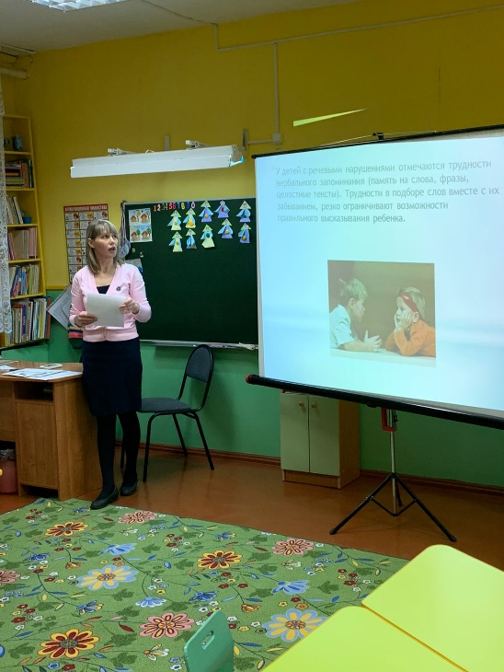 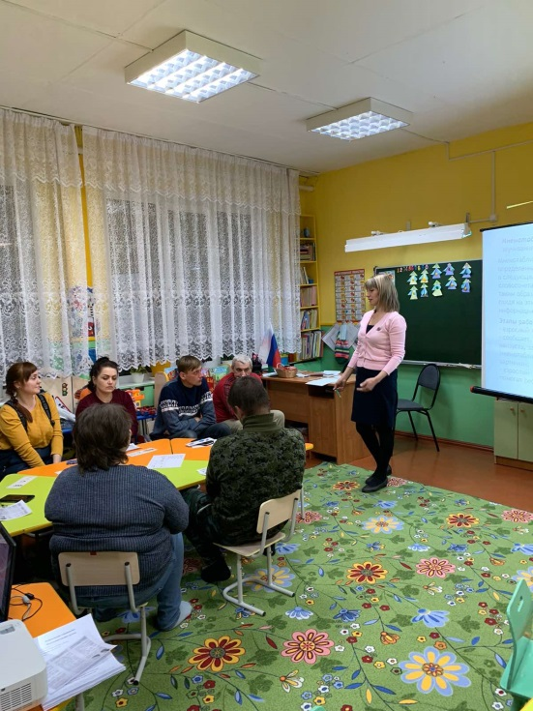
2. Знакомство родителей с наглядным материалом (мнемодорожки, мнемотаблицы, пиктограммы), используемым на занятиях с детьми.
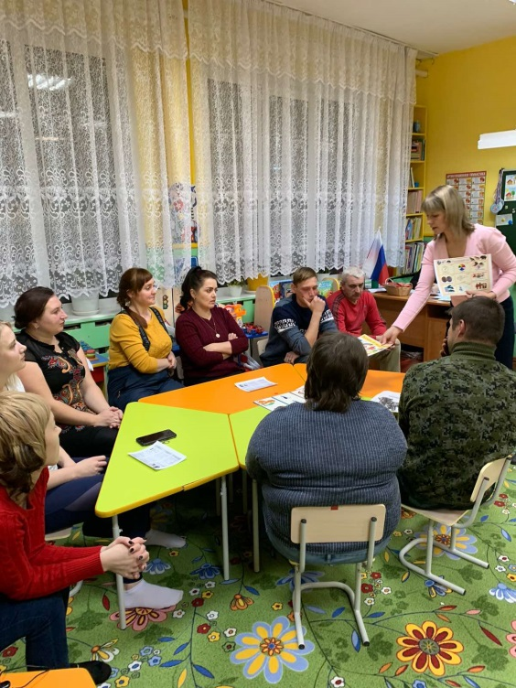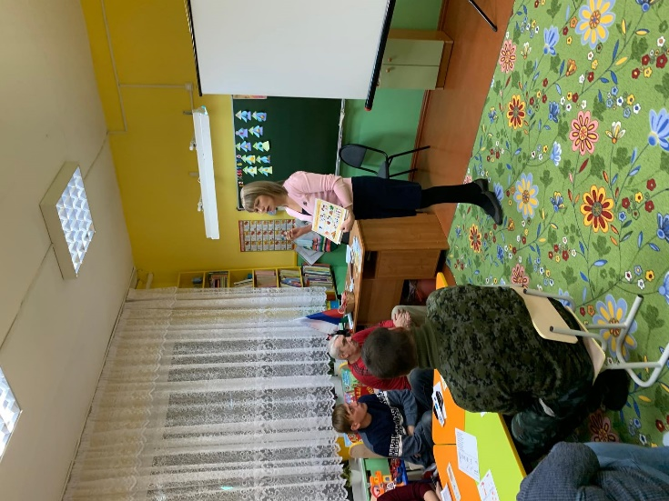
3.Работа в командах: команда детей, команда родителей.
- Разучивание чистоговорок по мнемодорожкам.
- Угадывание произведений по мнемотаблицам.
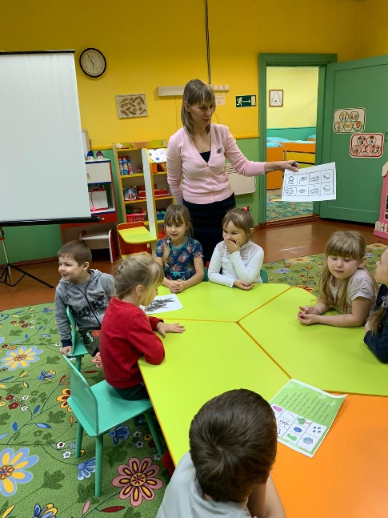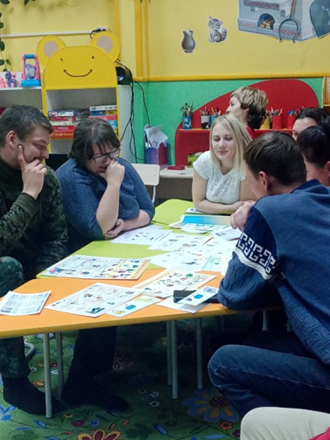

- Описание предметов по мнемотаблицам: одна команда описывает, другая угадывает предмет.
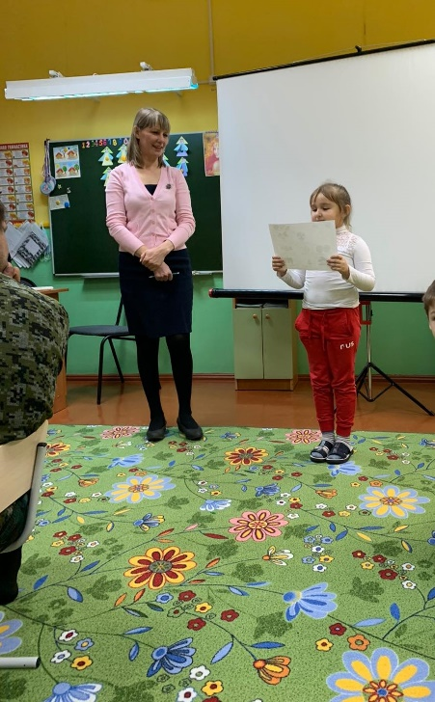
- Работа в парах «ребенок – взрослый». Рисование мнемотаблицы к стихотворению Александровой «Пирог».
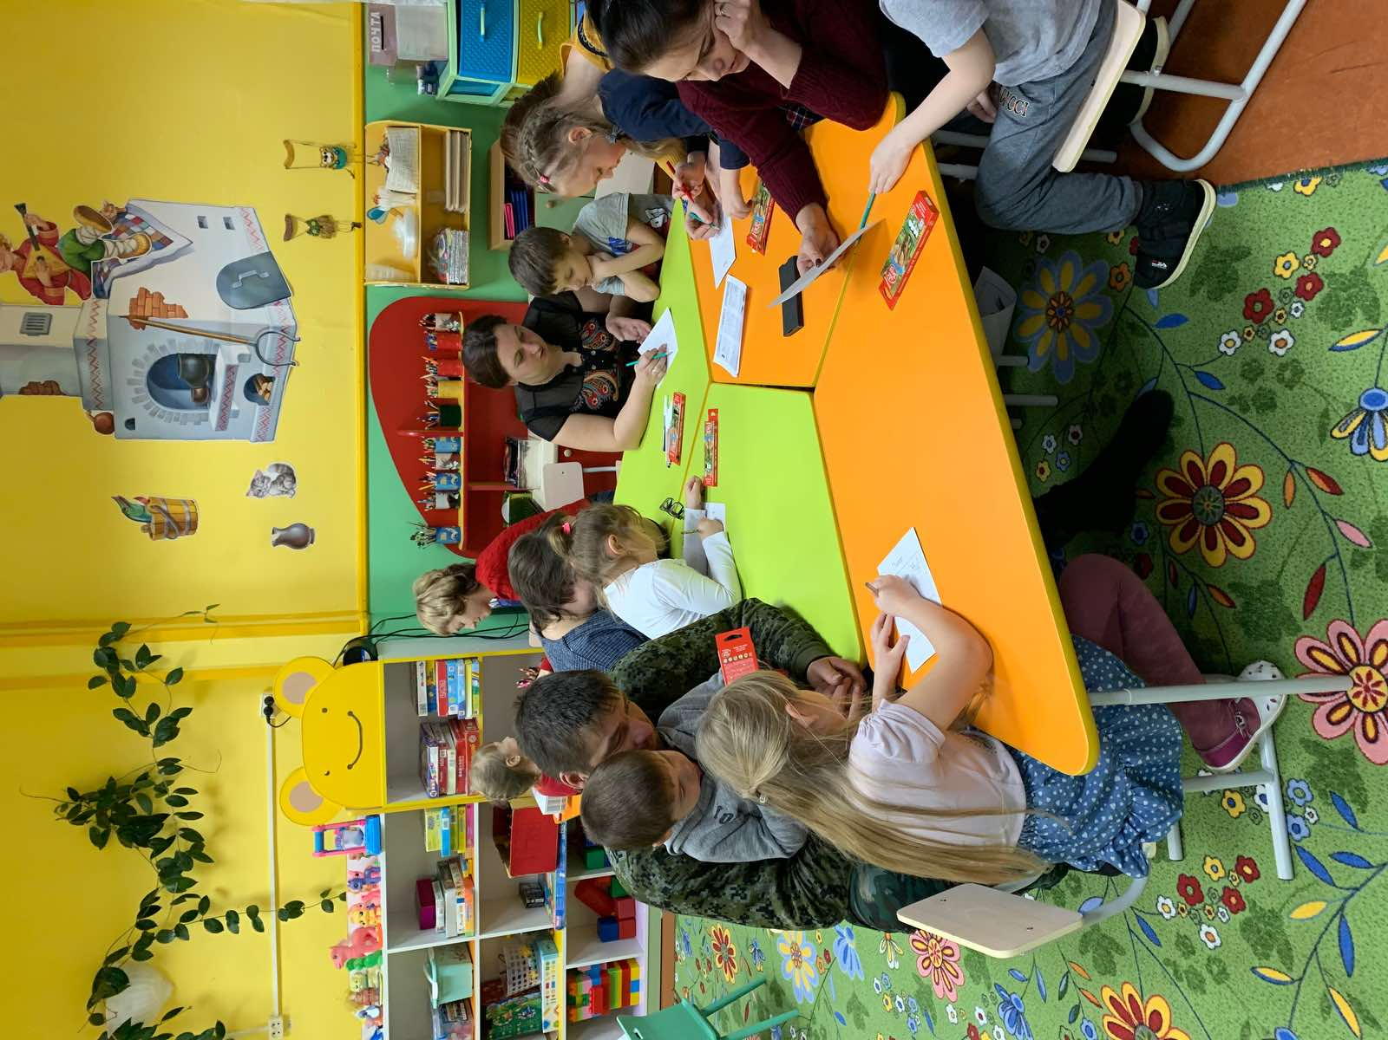
4. Подведение итогов, награждение команды детей сладкими призами.

